Bài tập 1:
Yêu cầu ban đầu(Mơ hồ) | Yêu cầu viết lại(Rõ ràng) | Lý do
Hệ thống cần thân thiện với người dùng. | - Với 5 tác vụ chính (đăng nhập, tìm kiếm, thêm mới, chỉnh sửa, xuất báo cáo), tỷ lệ hoàn thành tác vụ ≥ 95% trong thử nghiệm người dùng có hướng dẫn (n=20).  - Thời gian hoàn thành P90 ≤ 2 phút/tác vụ. | Xác định trước tác vụ trọng yếu, đặt ngưỡng định lượng (tỷ lệ hoàn thành, thời gian P90,) giúp QA có thể lập kịch bản kiểm thử khả dụng và đo lường kết quả khách quan.
Trang web phải chạy nhanh. | LCP P75 ≤ 2.5s; TTFB ≤ 500ms; JS bundle ≤ 300KB (gzip) cho trang danh sách. | Core Web Vitals đo tự động.
Tìm kiếm tiện lợi | Autocomplete ≤ 300ms; fuzzy sai lệch ≤ 2 ký tự; 4 bộ lọc; zero-result < 2%. | Chuyển “tiện” thành tính năng + ngưỡng.
Bảo mật tốt | TLS 1.2+ & HSTS; AES-256 at rest; Argon2id; khóa sau 5 lần sai/15’; không High/Critical OWASP. | Tiêu chí bảo mật kiểm thử/pentest được.
Giao diện đẹp, dễ nhìn | Tuân WCAG 2.1 AA; tương phản ≥ 4.5:1; CLS P95 ≤ 0.1; khoảng cách tối thiểu 8px. | Chuẩn hóa “đẹp” bằng tiêu chuẩn UI/UX.
Linh hoạt cao | ≥80% rule nghiệp vụ cấu hình được; i18n vi/en; config tách dev/stg/prod. | Đo “linh hoạt” bằng khả năng cấu hình
Người dùng hài lòng | CSAT ≥ 4.3/5; NPS ≥ +30; P90 phản hồi ticket ≤ 24h, xử lý ≤ 3 ngày. | Hài lòng → chỉ số dịch vụ cụ thể.
Hoạt động ổn định | Uptime ≥ 99.9%/tháng; crash-free ≥ 99.9%; lỗi 5xx P95 < 0.1%; soak 24h: RAM +CPU ổn. | SLA & test tải định nghĩa “ổn định”.

Bài tập 2:
a) UI
Màn 1: Trang chi tiết Quiz (trước khi làm)
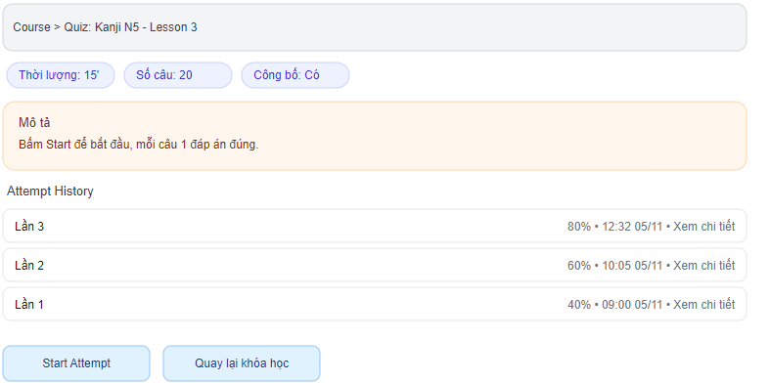
Màn 2: Làm quiz
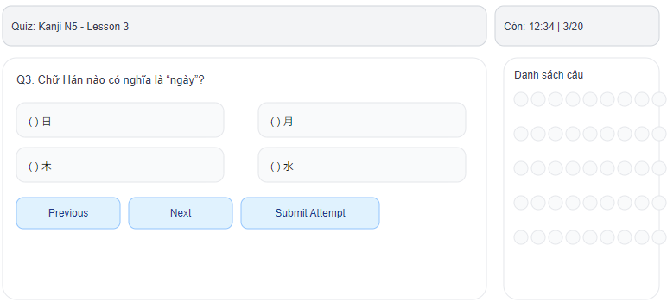
Màn 3: Kết quả
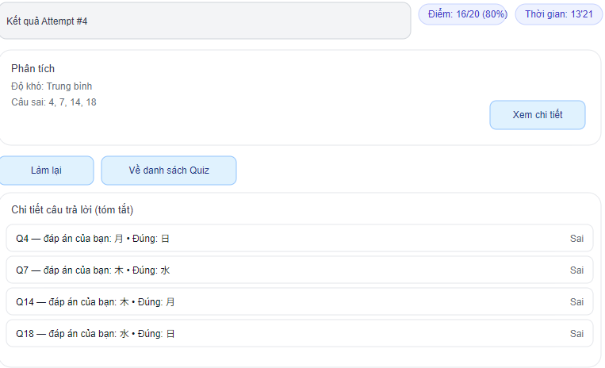

b)Thiết kế bảng cơ sở dữ liệu:
Users
Tên cột | Kiểu dữ liệu | Mô tả | Ghi chú
id | uuid | Định danh người dùng | PK
email | varchar(255) | Email đăng nhập | Unique
full_name | varchar(120) | Tên hiển thị
created_at | timestamptz | Ngày tạo

Courses
Tên cột | Kiểu dữ liệu | Mô tả | Ghi chú
id | uuid | Định danh khóa học | PK
title | varchar(200) | Tên khóa
created_at | timestamptz | Ngày tạo

Enrollments
Tên cột | Kiểu dữ liệu | Mô tả | Ghi chú
id | uuid | Định danh ghi danh | PK
user_id | uuid | Người học | FK → users.id (index)
course_id | uuid | Khóa học | FK → courses.id (index)
status | varchar(20) | active/paused
enrolled_at | timestamptz | Thời điểm ghi danh

Quizzes
Tên cột | Kiểu dữ liệu | Mô tả | Ghi chú
id | uuid | Định danh quiz | PK
course_id | uuid | Thuộc khóa học | FK → courses.id (index)
title | varchar(200) | Tên quiz
description | text | Mô tả
time_limit_sec | int | Giới hạn thời gian (giây)
total_questions | int | Số câu
is_published | boolean | Công khai | default false
created_at | timestamptz | Ngày tạo

Quiz_questions
Tên cột | Kiểu dữ liệu | Mô tả | Ghi chú
id | uuid | Định danh câu hỏi | PK
quiz_id | uuid | Thuộc quiz | FK → quizzes.id (index)
order_no | int | Thứ tự câu
type | varchar(20) | mcq_single / mcq_multi / text
content | text | Nội dung câu hỏi
explanation | text | Giải thích đáp án (hiển thị sau nộp)

Quiz_options
Tên cột | Kiểu dữ liệu | Mô tả | Ghi chú
id | uuid | Định danh lựa chọn | PK
question_id | uuid | Thuộc câu hỏi | FK → quiz_questions.id (index)
content | text | Nội dung lựa chọn
is_correct | boolean | Có phải đáp án đúng

Quiz_attempts
Tên cột | Kiểu dữ liệu | Mô tả | Ghi chú
id | uuid | Định danh attempt | PK
quiz_id | uuid | Quiz được làm | FK → quizzes.id (index)
user_id | uuid | Người làm | FK → users.id (index)
started_at | timestamptz | Bắt đầu
submitted_at | timestamptz | Nộp bài
score_raw | int | Số câu đúng
score_percent | numeric(5,2) | % điểm
duration_sec | int | Thời gian làm
status | varchar(20) | in_progress / submitted / expired

Quiz_answers
Tên cột | Kiểu dữ liệu | Mô tả | Ghi chú
id | uuid | Định danh câu trả lời | PK
attempt_id | uuid | Thuộc lần làm | FK → quiz_attempts.id (index)
question_id | uuid | Câu hỏi | FK → quiz_questions.id
option_id | uuid | Lựa chọn đã chọn (MCQ) | FK → quiz_options.id (nullable cho text)
answer_text | text | Trả lời tự luận (nếu type=text) | nullable
is_correct | boolean | Đúng/sai (tự chấm cho MCQ)

Bài tập 3:
Mô tả yêu cầu | Thuộc phần nào trong SRS | Giải thích
“Hệ thống hỗ trợ 5.000 user online” | Performance Requirements | Chỉ tiêu tải/concurrency đo lường được về năng lực hệ thống.
“Người dùng được phép xem lịch sử giao dịch” | Functional Requirements | Mô tả hành vi/chức năng: người dùng xem lịch sử (một use case).
“Chức năng này cần bảo mật cấp cao” | Security Requirements | Yêu cầu về mức độ bảo mật (xác thực, mã hóa, phân quyền).

Bài tập 4:
Mục | Nội dung mô tả
Tên Use Case | Đăng ký tài khoản
Actor | Khách/Người dùng chưa đăng nhập (Guest)
Mục tiêu | Tạo mới một tài khoản hợp lệ và được xác minh (email/điện thoại) để người dùng có thể đăng nhập và sử dụng hệ thống.
Điều kiện trước (Precondition) | (1) Người dùng chưa đăng nhập; (2) Tính năng mở đăng ký đang bật; (3) Dịch vụ gửi email/SMS và CAPTCHA khả dụng.
Luồng chính (Main Flow) | 1) Guest mở trang Đăng ký. 2) Nhập thông tin: Họ tên, Email hoặc SĐT, Mật khẩu, Xác nhận mật khẩu; hoàn thành CAPTCHA. 3) Hệ thống kiểm tra định dạng đầu vào phía client (email/sđt hợp lệ, mật khẩu khớp). 4) Guest bấm Đăng ký. 5) Hệ thống kiểm tra trùng lặp Email/SĐT và chính sách mật khẩu phía server. 6) Hệ thống tạo tài khoản trạng thái pending_verification, lưu nhật ký/audit. 7) Hệ thống gửi mã OTP hoặc liên kết xác thực (hết hạn sau X phút). 8) Guest nhập OTP/nhấp liên kết xác thực. 9) Hệ thống xác minh thành công → cập nhật trạng thái active, tự động đăng nhập và chuyển đến trang chào mừng/hồ sơ.
Ngoại lệ (Exception Flow) | E1. Email/SĐT đã tồn tại: hiển thị thông báo, đề xuất Đăng nhập hoặc Quên mật khẩu. E2. Mật khẩu yếu/không đạt chính sách: hiển thị quy tắc, yêu cầu nhập lại. E3. Định dạng email/SĐT không hợp lệ: đánh dấu trường lỗi, không cho gửi. E4. OTP sai: cho nhập lại; quá N lần → tạm khóa xác minh trong 15 phút. E5. OTP hết hạn: cho Gửi lại OTP (giới hạn tần suất). E6. CAPTCHA thất bại: yêu cầu làm lại CAPTCHA. E7. Dịch vụ email/SMS lỗi: hiển thị thông báo sự cố, cho thử lại sau; tài khoản vẫn ở pending_verification.
Điều kiện sau (Postcondition) | Thành công: (a) Tài khoản mới ở trạng thái active; (b) Email/SĐT đã xác minh; (c) Phiên đăng nhập được tạo; (d) Ghi audit log và gửi email chào mừng. Không thành công: Không tạo tài khoản hoặc tài khoản ở pending_verification (có thể hoàn tất sau khi xác minh).
(Tùy chọn) Ghi chú khác | Trường bắt buộc: Họ tên, Email/SĐT, Mật khẩu. Chính sách mật khẩu (ví dụ): ≥8 ký tự, có chữ hoa, chữ thường, số. Giới hạn tần suất đăng ký/OTP theo IP/thiết bị để chống lạm dụng. Yêu cầu đồng ý Điều khoản & Chính sách bảo mật trước khi tạo tài khoản. Hỗ trợ i18n UI.

Bài tập 5:
Test ID | Mô tả Test | Input (bước & dữ liệu cụ thể) | Kỳ vọng | Kết quả (Pass/Fail)
TC-001 | Thay đổi mật khẩu thành công (happy path) | 1) Đăng nhập user userA@example.com 2) Mở trang Thay đổi mật khẩu 3) Nhập Mật khẩu cũ: OldPass#123 4) Nhập Mật khẩu mới: NewPass1234 (≥8 ký tự, có chữ & số) 5) Xác nhận mật khẩu mới: NewPass1234 6) Nhấn Xác nhận | - Hiện thông báo: “Thay đổi mật khẩu thành công.” - Tự động đăng xuất (nếu chính sách yêu cầu) hoặc vẫn đăng nhập nhưng khi đăng xuất và đăng nhập lại chỉ mật khẩu mới hợp lệ. - Audit log ghi nhận sự kiện đổi mật khẩu.
TC-002 | Nhập sai mật khẩu cũ (invalid case) | 1) Đăng nhập userA@example.com 2) Trang Thay đổi mật khẩu 3) Mật khẩu cũ: WrongOld#123 (sai) 4) Mật khẩu mới: NewPass1234 5) Xác nhận: NewPass1234 6) Bấm Xác nhận | - Không đổi mật khẩu. - Hiện lỗi tại trường mật khẩu cũ: “Mật khẩu hiện tại không đúng.” - Không tạo phiên đăng nhập mới, không thay đổi token.
TC-003 | Xác nhận mật khẩu mới không khớp | 1) Đăng nhập userA@example.com 2) Trang Thay đổi mật khẩu 3) Mật khẩu cũ: OldPass#123 4) Mật khẩu mới: NewPass1234 5) Xác nhận: NewPass123 (không khớp) 6) Bấm Xác nhận | - Không đổi mật khẩu. - Hiện lỗi: “Xác nhận mật khẩu không khớp.” - Con trỏ focus vào trường xác nhận, giữ nguyên dữ liệu đã nhập (trừ mật khẩu cũ nếu policy xóa).
TC-004 | Trường Xác nhận mật khẩu để trống | 1) Đăng nhập userA@example.com 2) Trang Thay đổi mật khẩu 3) Mật khẩu cũ: OldPass#123 4) Mật khẩu mới: NewPass1234 5) Xác nhận: (để trống) 6) Bấm Xác nhận | - Không đổi mật khẩu. - Hiện lỗi bắt buộc: “Vui lòng nhập xác nhận mật khẩu.”

Bài tập 6:
Test ID | Mô tả Test | Input | Kỳ vọng | Kết quả (Pass/Fail)
TC-001 | Thay đổi mật khẩu thành công (happy path) | 1) Đăng nhập userA@example.com 2) Vào Thay đổi mật khẩu 3) Mật khẩu cũ: OldPass#123 4) Mật khẩu mới: NewPass1234 (≥8 ký tự, có chữ & số) 5) Xác nhận: NewPass1234 6) Bấm Xác nhận | - Hiện thông báo: “Thay đổi mật khẩu thành công” - Đăng xuất và đăng nhập lại chỉ mật khẩu mới hợp lệ - Ghi audit log sự kiện đổi mật khẩu
TC-002 | Nhập sai mật khẩu cũ (invalid case) | 1) Đăng nhập userA@example.com 2) Thay đổi mật khẩu 3) Mật khẩu cũ: WrongOld#123 (sai) 4) Mật khẩu mới: NewPass1234 5) Xác nhận: NewPass1234 6) Xác nhận | - Không đổi mật khẩu - Hiện lỗi tại trường mật khẩu cũ: “Mật khẩu hiện tại không đúng” - Mật khẩu cũ vẫn dùng được để đăng nhập
TC-003 | Xác nhận mật khẩu mới không khớp | 1) Đăng nhập userA@example.com 2) Thay đổi mật khẩu 3) Mật khẩu cũ: OldPass#123 4) Mật khẩu mới: NewPass1234 5) Xác nhận: NewPass123 (không khớp) 6) Xác nhận | - Không đổi mật khẩu - Hiện lỗi: “Xác nhận mật khẩu không khớp” - Con trỏ focus vào ô xác nhận
TC-004 | Bỏ trống ô Xác nhận mật khẩu | 1) Đăng nhập userA@example.com 2) Thay đổi mật khẩu 3) Mật khẩu cũ: OldPass#123 4) Mật khẩu mới: NewPass1234 5) Xác nhận: (trống) 6) Xác nhận | - Không đổi mật khẩu - Hiện lỗi bắt buộc: “Vui lòng nhập xác nhận mật khẩu”

Bài tập 7:
Hệ thống học trực tuyến (LMS)
- Hiệu năng & khả năng mở rộng
Hỗ trợ 10.000 người học đồng thời khi phát video 720p; Rebuffering ratio ≤ 1%, Video Start Time P75 ≤ 2s, trong bài load/soak 60 phút; CPU P95 < 70%, 5xx P95 < 0.1%.
Kiểm thử: kịch bản JMeter/k6 + synthetic streaming, APM.
- Tính sẵn sàng & khôi phục
Uptime ≥ 99.9%/tháng (trừ bảo trì thông báo trước). Trong khung giờ thi đã lên lịch: ≥ 99.95%. RTO ≤ 30 phút, RPO ≤ 5 phút.
Kiểm thử: giám sát SLA, diễn tập DR, kiểm tra bản sao CSDL.
- Khả dụng & truy cập (usability & accessibility)
SUS ≥ 80 (n ≥ 50); ≥ 95% người học hoàn thành 3 tác vụ chính (ghi danh khóa, vào lớp/quiz, nộp bài) với P90 thời gian ≤ 2 phút; UI đạt WCAG 2.1 AA (tương phản văn bản ≥ 4.5:1, 100% video có phụ đề).
Kiểm thử: nghiên cứu người dùng + kiểm tra tự động WCAG/lighthouse.
Hệ thống bán hàng thương mại điện tử
- Hiệu năng luồng thanh toán
Checkout API P95 ≤ 400ms; trang LCP P75 ≤ 2.5s (mạng 4G giả lập); tỷ lệ 5xx P95 < 0.1% dưới tải 2.000 RPS trong 30 phút.
Kiểm thử: k6/JMeter, Lighthouse, APM.
- Tính sẵn sàng & mở rộng theo cao điểm
Uptime ≥ 99.95%/tháng (bao gồm ngày sale); hệ thống xử lý ≥ 20.000 phiên đồng thời và ≥ 200 đơn/phút liên tục ≥ 30 phút, độ trễ hàng đợi ≤ 2s; autoscale tăng gấp đôi công suất trong ≤ 2 phút khi CPU P95 > 70% trong 5 phút.
Kiểm thử: stress + canary trong staging, kiểm tra autoscaling policy.
- Bảo mật & tuân thủ
TLS 1.2+, HSTS; mật khẩu Argon2id (m≥64MB, t≥3, p≥1); 2FA bắt buộc cho tài khoản quản trị; rate limit auth ≤ 100 req/IP/phút; không có phát hiện Critical/High theo OWASP Top 10 trong pentest độc lập trước go-live; log audit lưu ≥ 365 ngày; phạm vi thanh toán đạt PCI DSS SAQ A.
Kiểm thử: pentest, kiểm tra cấu hình bảo mật, thử nghiệm rate-limit, audit log.
Bài tập 8:
Functional Requirement (có thể kiểm thử)
ID: FR-QUIZ-RESULT-VIEW-01
Mô tả: Hệ thống cho phép người học xem chi tiết kết quả của một attempt quiz trước đó thuộc về chính họ.
Tiêu chí chấp nhận (Acceptance Criteria):
- Khi truy cập trang Kết quả quiz với attempt_id hợp lệ và thuộc về người dùng hiện tại, hệ thống hiển thị tối thiểu các thông tin:
Tiêu đề quiz, attempt_id, thời điểm nộp, thời gian làm (giây), điểm số thô (số câu đúng), % điểm.
Danh sách câu hỏi theo thứ tự, mỗi câu gồm: nội dung câu hỏi, đáp án người dùng chọn, đáp án đúng, đúng/sai, và giải thích (nếu có).
- Có tùy chọn lọc hoặc ẩn/hiện chỉ các câu trả lời sai.
- Nếu attempt_id không tồn tại hoặc không thuộc về người dùng hiện tại, hệ thống không hiển thị nội dung và trả về thông báo lỗi phù hợp (404 hoặc 403).
- Với quiz nhiều trang/câu, danh sách kết quả phân trang (mặc định 20 câu/trang) và giữ nguyên tiêu chí lọc khi chuyển trang.
- Không cho phép chỉnh sửa câu trả lời sau khi đã nộp; các trường hiển thị là read-only.
- Nhật ký/audit ghi sự kiện “view_attempt_result” gồm user_id, attempt_id, thời điểm.
- (Tùy chọn) Nút Tải xuống báo cáo PDF/CSV nếu được bật; nếu không, không hiển thị.
Use Case
Mục | Nội dung
Tên | Xem lại kết quả quiz đã làm
Actor | Người học (đã đăng nhập)
Mô tả | Người học mở trang kết quả của một lần làm (attempt) trước đó để xem điểm, thời gian làm, và chi tiết đúng/sai cho từng câu với giải thích.
Điều kiện tiên quyết (Precondition) | (1) Người dùng đã đăng nhập; (2) Tồn tại ít nhất một attempt đã nộp (status=submitted) thuộc về người dùng; (3) Dữ liệu attempt không bị xóa/ẩn theo chính sách lưu trữ.
Luồng chính (Main Flow) | 1) Người học mở Danh sách attempt của quiz hoặc dẫn trực tiếp bằng attempt_id.  2) Chọn một attempt đã nộp để xem chi tiết.  3) Hệ thống kiểm tra quyền sở hữu (attempt.user_id == current_user.id).  4) Hệ thống tải metadata attempt (điểm, % điểm, thời gian làm, thời điểm nộp) và danh sách câu hỏi + đáp án người dùng + đáp án đúng + giải thích.  5) Hệ thống hiển thị trang Kết quả; mặc định hiện tất cả câu, và cho phép lọc chỉ câu sai.  6) Người học có thể chuyển trang (nếu >20 câu) mà giữ nguyên lựa chọn lọc/sắp xếp.  7) Hệ thống ghi audit log sự kiện xem kết quả.
Ngoại lệ (Exception Flow) | E1. attempt_id không tồn tại → hiển thị 404 “Attempt không tồn tại”.  E2. attempt_id không thuộc người dùng hiện tại → hiển thị 403 “Bạn không có quyền xem attempt này”.  E3. Dữ liệu attempt đã lưu trữ lạnh/không sẵn sàng → hiển thị thông báo “Kết quả đang được lưu trữ ngoại tuyến, vui lòng thử lại sau”.  E4. Lỗi tải một phần chi tiết câu hỏi → hiển thị thông báo nhẹ và thử nạp lại phần lỗi; không chặn hiển thị phần còn lại.
Điều kiện sau (Postcondition) | Không thay đổi dữ liệu học tập; tạo bản ghi audit log “view_attempt_result”. Nếu có tính năng tải báo cáo, file được tạo (nếu người học bấm tải).

Bài tập 9:
Người dùng làm bài quiz trực tuyến
Use Case
Tên
Làm bài quiz trực tuyến
Mô tả
Người học bắt đầu một bài quiz, trả lời lần lượt các câu hỏi trong thời gian quy định, nộp bài để chấm điểm và xem kết quả ngay sau khi nộp.
Actor
Người học (đã đăng nhập)
(Hệ thống) Dịch vụ chấm điểm/đồng hồ đếm ngược
Tiền điều kiện
- Người học đã đăng nhập.
- Quiz ở trạng thái cho phép làm (is_published=true, còn hạn nếu có).
- Người học có quyền truy cập quiz (đã ghi danh, không bị khóa).
Hậu điều kiện
Tạo bản ghi attempt ở trạng thái submitted hoặc expired.
Lưu toàn bộ câu trả lời của attempt.
Điểm số và thống kê (đúng/sai, thời gian làm) được tính và sẵn sàng hiển thị.
Luồng chính
- Người học mở trang quiz và bấm Start.
- Hệ thống tạo attempt với trạng thái in_progress, khởi tạo đồng hồ đếm ngược theo time_limit_sec.
- Hệ thống hiển thị Câu 1 với các phương án (MCQ đơn/đa lựa chọn hoặc text).
- Người học chọn phương án / nhập câu trả lời; có thể Next/Previous để chuyển câu.
- Hệ thống autosave câu trả lời khi người học rời câu hoặc định kỳ 5s.
- Người học bấm Submit.
- Hệ thống xác nhận nộp, khóa chỉnh sửa, chấm điểm tự động (MCQ) và lưu kết quả.
- Hệ thống hiển thị điểm, tỷ lệ đúng, danh sách câu đúng/sai (và giải thích nếu có).
Luồng phụ
A) Resume: Nếu người học rời trang trong khi làm, khi quay lại trong thời gian giới hạn, hệ thống khôi phục attempt in_progress (đồng hồ tiếp tục, câu trả lời đã lưu).
B) Bỏ qua câu: Người học có thể bỏ trống và vẫn nộp bài; câu bỏ trống được tính sai (trừ khi quiz cho phép khác).
C) Lọc câu: Trong quá trình làm (nếu được bật), người học xem danh sách câu đã trả lời/chưa trả lời để điều hướng nhanh.
Ngoại lệ
E1) Hết giờ: Hệ thống tự động auto-submit attempt, đánh dấu expired hoặc submitted (theo cấu hình).
E2) Mất kết nối tạm thời: Hiển thị banner “Đang mất kết nối”; tiếp tục lưu cục bộ và đồng bộ lại khi online.
E3) Không có quyền: Người học không thuộc khóa/quiz bị khóa → hiển thị lỗi 403 và không tạo attempt.
E4) Vượt giới hạn số lần: Nếu đạt max_attempts, chặn Start và hiển thị thông báo.
E5) Câu hỏi lỗi/tải không được: Cho phép thử tải lại câu; nếu vẫn lỗi, đánh dấu câu không hợp lệ và không tính điểm câu đó.
Yêu cầu chức năng (Functional Requirements)
(Đặt mã FR để dễ kiểm thử)
- FR-01 Khởi tạo attempt: Khi người học bấm Start, hệ thống tạo attempt với status=in_progress, started_at, time_limit_sec theo cấu hình quiz.
AC: Gọi lại trang làm bài phải trả về cùng attempt_id cho đến khi submit/expire.
- FR-02 Đồng hồ đếm ngược: Hiển thị thời gian còn lại theo attempt.started_at + time_limit_sec.
AC: Sai số hiển thị ≤ 1 giây/phút so với thời gian server.
- FR-03 Điều hướng câu: Cho phép Next/Previous và chọn nhanh qua bản đồ câu; giữ nguyên câu trả lời đã chọn khi quay lại.
AC: Trạng thái câu (đã trả lời/chưa trả lời/đang xem) cập nhật tức thời.
- FR-04 Lưu câu trả lời:
a) Autosave khi rời câu hoặc mỗi ≤5s;
b) Manual save (nếu có).
AC: Mất điện/đóng tab → khi resume còn tối thiểu lần autosave gần nhất (mất mát ≤5s thao tác).
- FR-05 Nộp bài (Submit): Xác nhận nộp; sau khi nộp, khóa chỉnh sửa và gán submitted_at.
AC: Gửi lại (double click) không tạo bản ghi trùng; idempotent theo attempt_id.
- FR-06 Chấm điểm tự động (MCQ): Tính score_raw, score_percent = score_raw/total_questions*100.
AC: Kết quả nhất quán khi tính lại, lưu vào quiz_attempts.
- FR-07 Kết quả sau nộp: Hiển thị điểm, thời gian làm, danh sách câu đúng/sai, đáp án người học và đáp án đúng, giải thích (nếu có).
AC: Có tùy chọn lọc chỉ câu sai.
- FR-08 Auto-submit khi hết giờ: Khi time_left=0, hệ thống tự submit.
AC: Không chấp nhận thêm thay đổi sau mốc này.
- FR-09 Quyền truy cập: Chỉ chủ sở hữu attempt (hoặc vai trò được cấp) mới xem/chỉnh attempt trước nộp; sau nộp chỉ xem.
AC: Truy cập attempt không thuộc user trả 403.
- FR-10 Audit log: Ghi start_attempt, save_answer, submit_attempt, view_result với user_id, attempt_id, ts.
Yêu cầu phi chức năng (Non-Functional Requirements)
- NFR-Perf (Hiệu năng)
P95 thời gian chuyển câu (fetch câu + render) ≤ 300ms trong điều kiện tải danh định.
P95 thời gian Submit → nhận điểm ≤ 2s cho quiz 20 câu.
Kiểm thử: k6/JMeter + APM.
- NFR-Resilience (Khả dụng/khôi phục)
Autosave không mất quá 5s thao tác (mất kết nối tạm thời).
Khi online trở lại, đồng bộ trong ≤3s.
Kiểm thử: mô phỏng offline/online, kiểm tra state.
- NFR-Security (Bảo mật & quyền hạn)
Mọi API attempt yêu cầu auth; chỉ cho phép thao tác trên attempt.user_id == current_user.
Chống tampering: không chấp nhận ghi câu trả lời cho câu không thuộc quiz/attempt.
Kiểm thử: negative tests, fuzzing input, kiểm tra 403/422.
- NFR-UX/Accessibility
UI đạt WCAG 2.1 AA (tương phản ≥ 4.5:1); focus rõ ràng; điều hướng bàn phím đầy đủ.
Đồng hồ đếm ngược cập nhật mỗi giây; cảnh báo 30s cuối (toast/banner).
Kiểm thử: Lighthouse/axe + kiểm thử thủ công.
Trang làm quiz
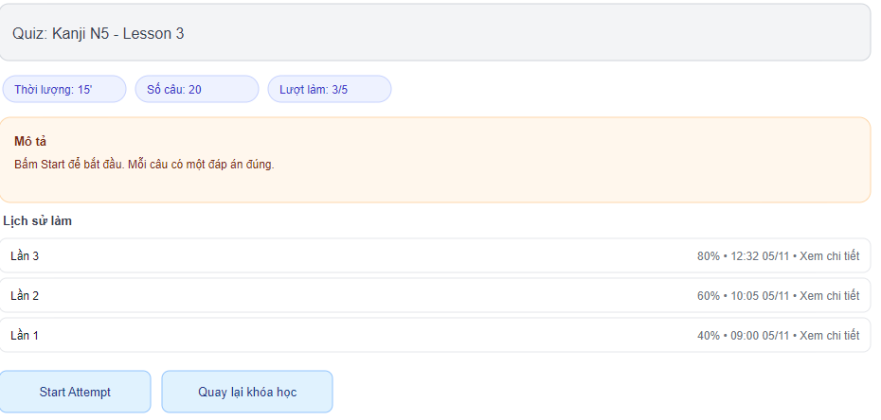
Trang xác nhận nộp
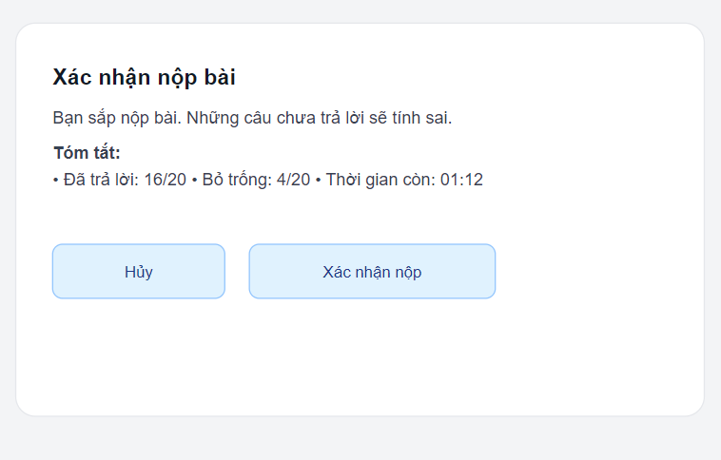

Trang kết quả
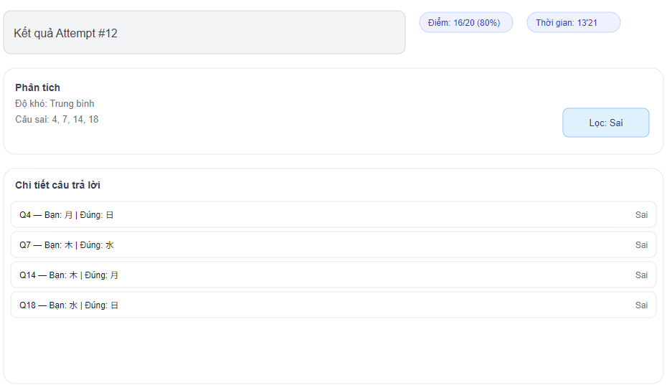
Bài tập 10:
Mục tiêu hệ thống:
Mục đích: Giảng viên tạo/sửa/xoá/publish khóa học và cấu trúc chương–bài nhanh, đúng chuẩn.
Người dùng: Giảng viên (Instructor).
Lợi ích: Rút thời gian mở lớp, chuẩn hoá nội dung, theo dõi trạng thái (draft/published).
Use Case chính :
Thành phần | Nội dung súc tích
Tên | Quản lý khóa học
Mô tả | Xem danh sách, tìm/lọc, tạo, chỉnh sửa, publish/unpublish, xoá (nếu chưa có học viên)
Actor | Giảng viên
Tiền điều kiện | Đăng nhập, có quyền Instructor, dịch vụ lưu trữ sẵn sàng
Hậu điều kiện | Khóa học/Chương/Bài được lưu; trạng thái & audit cập nhật
Luồng chính | (1) Mở trang quản lý → thấy bảng. (2) Tạo khóa (tiêu đề, mô tả, danh mục) → Lưu Draft. (3) Chỉnh sửa: thêm Chương/Bài. (4) Publish (hoặc gửi duyệt).
Luồng phụ | A1 Unpublish; A2 Duplicate khóa; A3 Tìm/lọc theo trạng thái/danh mục.
Ngoại lệ | E1 Thiếu trường bắt buộc → chặn lưu. E2 Có học viên → chặn xoá, gợi ý unpublish. E3 Upload lỗi → cho thử lại. E4 Không đủ quyền → 403.

UI mô tả
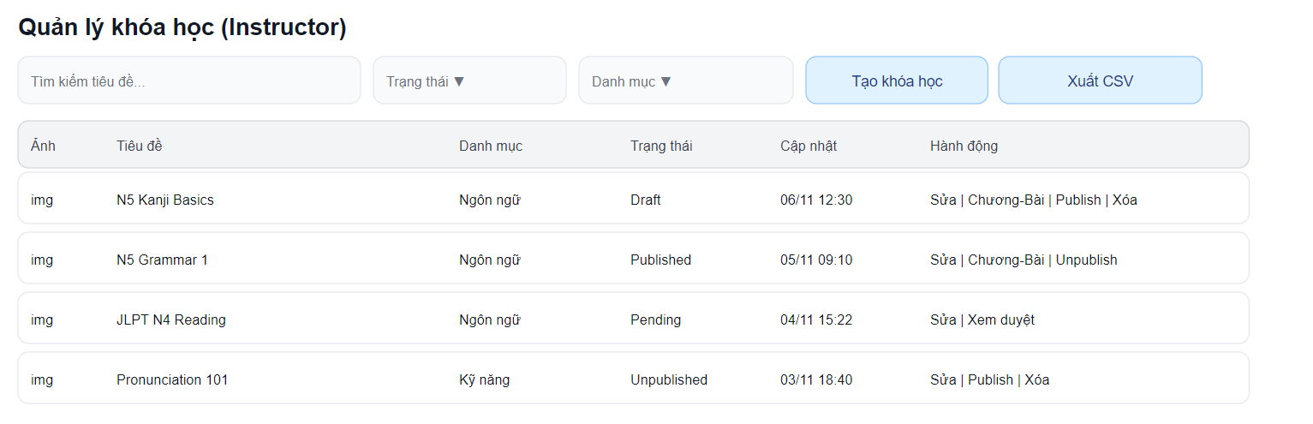
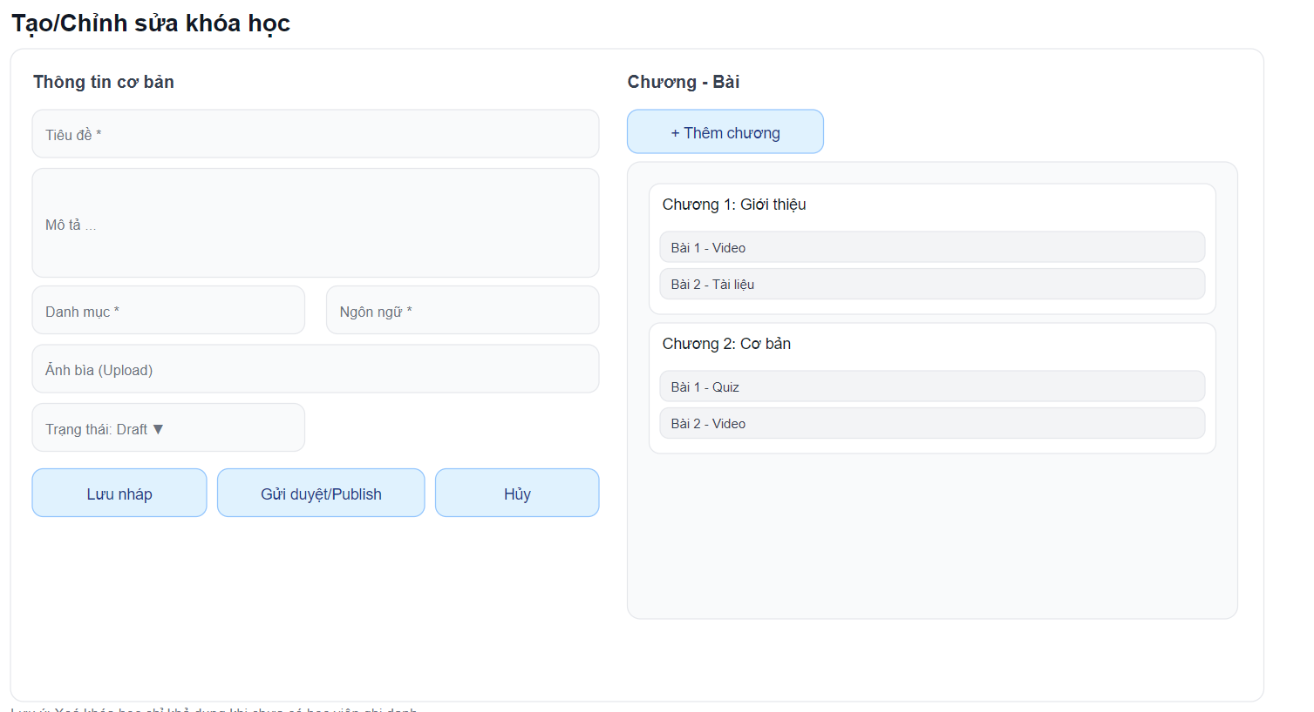
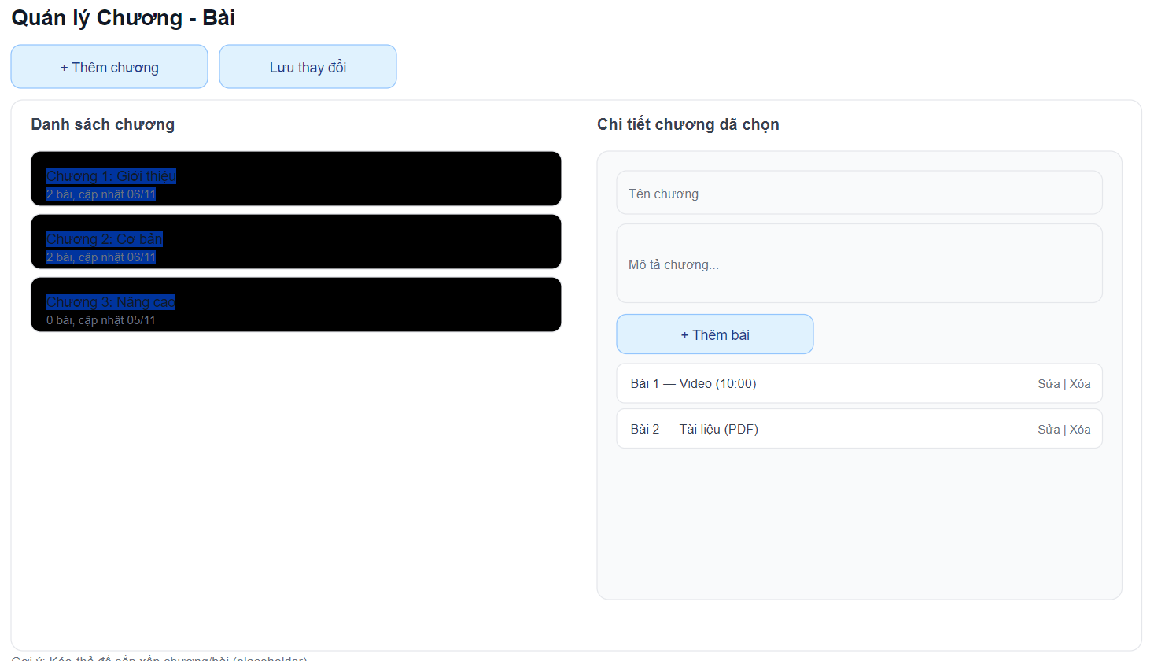
Dữ liệu liên quan:
Tên bảng | Thuộc tính (chính) | Kiểu | Ghi chú
courses | id(PK), owner_id(FK→users.id), title, description, category, language, cover_image_url, status(draft/pending/published/unpublished), created_at, updated_at | uuid/varchar/... | index(owner_id, status)
course_sections | id(PK), course_id(FK), title, order_no | uuid/int | unique(course_id, order_no)
course_lessons | id(PK), section_id(FK), title, content_type(video/doc/quiz), content_url, quiz_id(FK, nullable), order_no | uuid/... | unique(section_id, order_no)
course_instructors | id(PK), course_id(FK), user_id(FK), role(owner/co) | uuid | index(course_id,user_id)
course_audit_logs | id(PK), course_id(FK), actor_id(FK), action, created_at | uuid | created/updated/published/unpublished/deleted

Yêu cầu chức năng:
Mã | Yêu cầu phi chức năng | Cách kiểm thử (ngắn)
NFR-01 Hiệu năng | P95 tải Danh sách khóa học ≤ 700ms với 1.000 records; Publish/Unpublish ≤ 1.5s. | k6/JMeter + APM, seed 1.000 rows.
NFR-02 Bảo mật/Quyền | Chỉ owner/co-instructor được Sửa/Xoá/Publish; truy cập trái phép trả 403; mọi thay đổi có audit log. | Test API positive/negative, đối chiếu log.
NFR-03 UX/Khả dụng | UI đạt WCAG 2.1 AA; thao tác nguy hiểm có confirm modal; uptime trang Instructor ≥ 99.9%/tháng. | Axe/Lighthouse, kiểm thử confirm, theo dõi SLA.

